UBND HUYỆN GIA LÂM
TRƯỜNG MẦM NON HOA SỮA
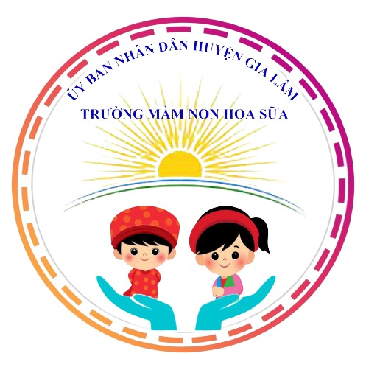

GIÁO ÁN VĂN HỌC
Truyện : Mùa xuân đã về
(Đa số trẻ chưa biết)
Lứa tuổi: 4- 5 tuổi

Năm học 2021 – 2022

I/ Mục đích – yêu cầu
1/ Kiến thức
- Trẻ nhớ tên truyện, tên các nhân vật trong truyện.
- Trẻ hiểu nội dung truyện, nắm được sự kiện tình tiết chính trong truyện.
2/ Kỹ năng
- Trẻ làm được 1 số hành động đơn giản của nhân vật.
- Trẻ trả lời câu hỏi rõ ràng, mạch lạc, không ngọng.
- Trẻ ghi nhớ được tình tiết chính theo trình tự câu chuyện
3/ Thái độ
- Trẻ có hứng thú tham gia hoạt động.
- Trẻ chú ý lắng nghe cô kể chuyện.
II/ Chuẩn bị
* Đồ dùng của cô:
- Giáo án điện tử
- Máy tính
-Tivi
- Nhạc bài hát: Mùa xuân của bé, ngày xuân long phụng sum vầy

III/ Tiến hành
Hoạt động của cô | HĐ của trẻ
1. Ổn định tổ chức:
- Cô và trẻ hát bài: Ngày xuân long phụng sum vầy
- Đàm thoại: Cô và các con vừa hát bài hát gì?
+ Mùa xuân đến có ngày gì đặc biệt?
2. Phương pháp, hình thức tổ chức:
Cô giới thiệu tên truyện.
Lần 1: Cô kể kết hợp cử chỉ, điệu bộ.
+ Hỏi trẻ tên truyện, tên các nhân vật trong truyện?
Lần 2: Cô kể kết hợp powerpoint
- Đàm thoại, trích dẫn về nội dung câu chuyện:
+ Cô vừa kể câu chuyện gì?
+ Trong truyện có những nhân vật nào?
+ Sóc mẹ bảo sóc con mặc đẹp để đi đâu?
+ Khi đến hội hoa bố mẹ sóc đã chọn mua hoa gì?
+ Vì sao sóc con lại chọn mua hạt dẻ?
+ Cuối cùng gia đình nhà Sóc đã cùng về nhà làm gì?
* Giáo dục: Mùa xuân là mùa của muôn hoa đâm chồi nảy lộc, cây cối tốt tươi. Các con được thêm 1 tuổi mới vì vậy các con phải ngoan hơn, chăm chỉ học hành hơn để mùa xuân mau về.
Lần 3: Cho trẻ xem phim video
3. Kết thúc:
Cô và trẻ hát bài: Mùa xuân của bé

